Дифференциальная передаточная проводимость.

Дифференциальная передаточная проводимость харктеризует усилительные свойства ДК и эквивалентна крутизне (обозначается 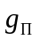). Для малых сигналов ДК может быть представлен в виде линейного многополюсника Рис. 1
Дифференциальная передаточная проводимость определяется как

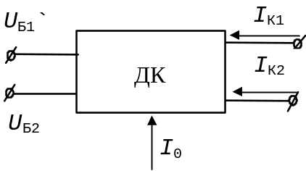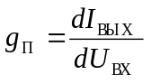 ( )

В силу симметрии ДК существует 4 вида передаточной проводимости:

Рис. 1
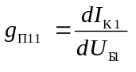; 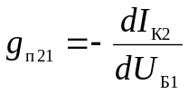;
( )
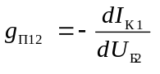; 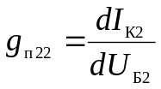.

При идентичности транзисторов ДК очевидно, что:
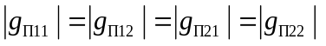 ( )

Определим на основе:
; ( )
Так как коллекторный ток Ik1 определяется как
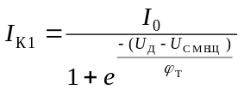; ( )
то
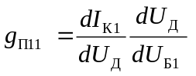;

С учетом 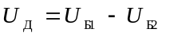 и 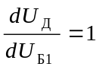 , имеем:

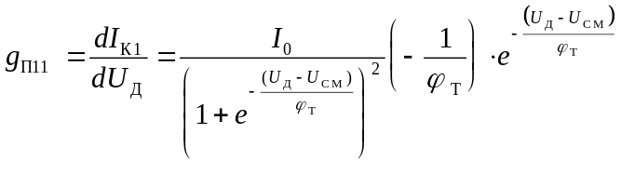 ( )
Приняв во внимание ( ) и разделив числитель и знаменатель на экспоненциальный член числителя получим:
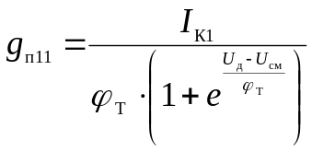 ( )
Из выражения для коллекторного тока второго транзистора можно записать:
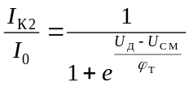 ( )
Подставив выражение ( ) в выражение ( ) получим:
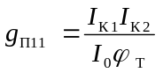 ( )
Анологично вычисляются 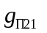, 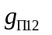и 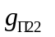, однако с учетом ( ) можно записать:
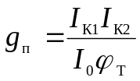 ( )
Подстановка в ( ) выражений для коллекторных токов дает:

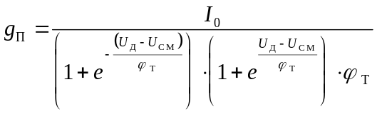;
Упрощение полученного выражения приводит дифференциальную передаточную проводимость к виду:
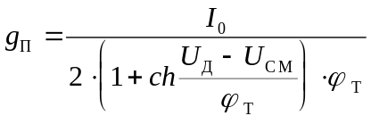 ( )
Нормированное значение передаточной проводимости изображено на Рис. 2

Рис. 2
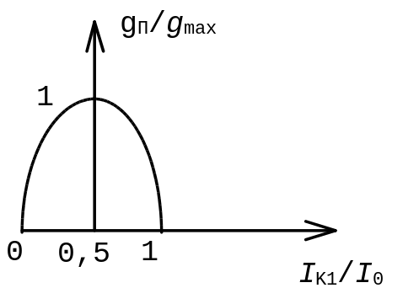
Из графика видно, что имеет максимальное значение при I_{K1}=I₀/2, то есть при I_{K1}=I_{К2.}
При соблюдении этого условия из ( ) будем иметь:
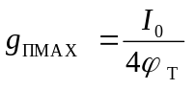
( ).

Коэффициент усиления дифференциального сигнала.

Малосигнальный коэффициент усиления дифференциального сигнала может быть получен из схемы, изображенной на Рис. 3 для симметричного и несимметричного выходов.
Симметричный выход.
Из определения основных характеристик усилителей ЭФС известно, что

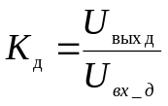 при 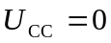.
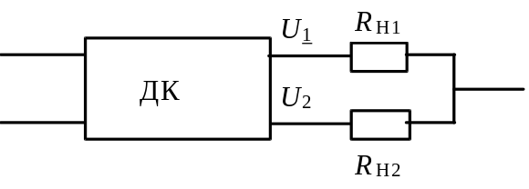

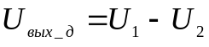

Рис. 3
Используя понятие дифференциальной передаточной проводимости можно найти выходные напряжения:
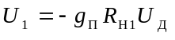; 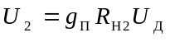; ( )
При 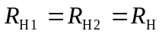:

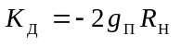. ( )
Несимметричный выход.
Коэффициент передачи дифференциального сигнала для несимметричного выхода может быть получен аналогично при условии, что

( 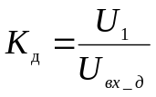 )

Следовательно,
 

